基隆市正濱國民小學112學年度校長及教師公開授課實施計畫
壹、依據：
一、依據教育部國民及學前教育署105年10月17日臺教國署國字1050111992號函
二、本市112學年度精進國民中小學教師教學專業與課程品質整體推動計畫辦理。
三、1120901基府教學參字第1120242097號公文。
貳、目的：
一、建立教師專業學習社群，營造正向支持與合作分享文化，促進教師專業成長。
二、體現以學習者為主體，精進教師課室教學品質，提升學生學習成果。
三、藉以切磋教學方法，精進教學專業能力、觀課班級經營，有效輔導學生生活；增進教學技能，提升學生學習成效，達到教學目標。
參、實施對象：本校校長、教師及聘期為三個月以上之代課、代理教師。
肆、辦理時間：112年10月-113年6月。
伍、實施原則：
ㄧ、授課人員每學年須辦理1次公開授課，每次至少邀請一位校內教師觀課(以下簡稱觀課教師)為原則；每學年每位教師至少需參與1次觀課。
二、授課人員於公開授課前，應共同規劃；其規劃事項，得包括共同備課、接受教學觀察及專業回饋；觀課人員，以全程參與為原則。
三、公開授課須於領域學習時間辦理，觀課教師以選擇無課務之節次為原則。
四、學年度內經本市教育處、各師資培育機構等委託辦理之公開授課，或參與本市教育處、各級輔導團辦理之教師專業研習，期間進行公開授課並做成紀錄者，視同完成公開授課一次。
五、公開授課，得結合學校定期教學觀摩、教師專業研習、課程與教學創新或教育實驗與計畫等辦理之。
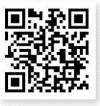
陸、實施方式
一、授課人員於執行公開觀課之前，完成基隆市中小學教師公開授
課資訊網(以下稱公開授課平台）註冊 (https://openclass.kl.edu.tw/)。
二、觀課前會談：授課教師會同觀課教師召開觀課前會談，針對教學內容進行討論，並由授課教師填寫「教學活動設計單及共同備課紀錄表」(表1)。
三、教學觀察：觀課教師依排定時間入班進行教學觀察，觀察過程中，至少拍二張數位照片（表2），並填寫「教學觀察紀錄表」（表3）
四、觀察後會談：教學結束後，授課教師會同觀課教師召開觀察後會談，共同填寫「觀察後會談紀錄及自我省思檢核表」（表4）。
五、授課人員個人應上傳資料事項：
- 實施公開觀課前：於一週(7日)前，於公開授課平台以OPENID登入後，完成教師個人公開授課資料登載(含教案上傳)。
- 完成備觀議後：於公開授課後三週內將授課、議課紀錄上傳於該平台分享。
六、本校公開授課辦理情形，將納入本(112)學年度教育處地方輔導群訪視項目，依照學校所報公開授課日程安排並事先公告，敬請老師們配合辦理。
柒、本計畫經校長核可後公佈實施，修正時亦同。

承辦： 教務主任： 校長：

表1
基隆市正濱國民小學112學年度
教學活動設計單及共同備課紀錄表（授課教師填寫）

授課  教師 | 游舒帆 | 教學目標 | 引導初入一年級的學生學習的興趣及成為有禮貌的孩子
年級 | 一年級 | 教學目標
教學  領域 | 閩南語 | 教學法策略/形式 | □跨領域(含議題融  入)素養導向教學  □探究實作  □線上教學  □科技輔助自主學習  █雙語教學  □PBL  □數位學習精進方案  █其他( 多語教學 )
教學  單元 | 第二課來去讀冊 | 教學法策略/形式
觀察前  會談時間 | 112年 9 月 23 日 | 學生先備經驗或教材分析 | 活潑的教學設計
教學  日期 | 112 年 10月23 日 | 學生先備經驗或教材分析
教學活動 |  |  |  | 時間 | 評量方式
Warm up暖身  複習家庭成員及稱呼  活動：猜猜我是誰  教具：head band  分組：由學生比手劃腳演出頭上牌子的家庭成員，讓戴head band的選手猜出來，猜對得一分。  引起動機：  學生看課本故事圖片想像何人需要協助，並問學生當受到別人的協助時，應該如何表達？  課文朗讀：  阿爸阿母再會，  我欲來去讀冊，  老師教我愛好禮，  「你好、多謝、真歹勢」。  課文歌謠帶動唱  活動1：尋找語詞  活動2：接力賽  分兩組看哪一組念得最快。  句型練習  你好  我講：「你好」  我共伊講：「你好」。  句型替換練習。 |  |  |  | 5分  10分  10分  5分  5分  5分 | 口說
授課教師簽名： 觀課教師簽名：
表2
基隆市正濱國民小學公開授課活動照片（觀課教師拍攝填報）

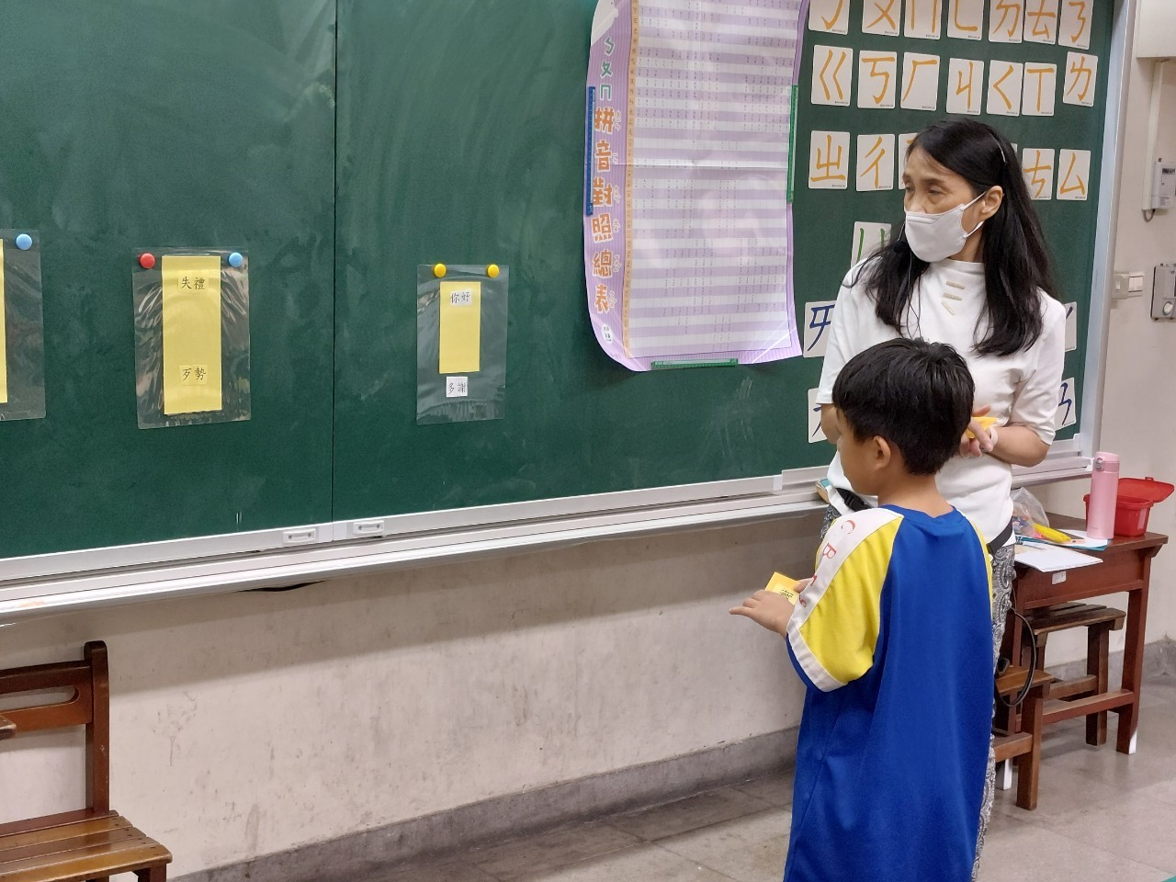
照片說明： 語詞配對
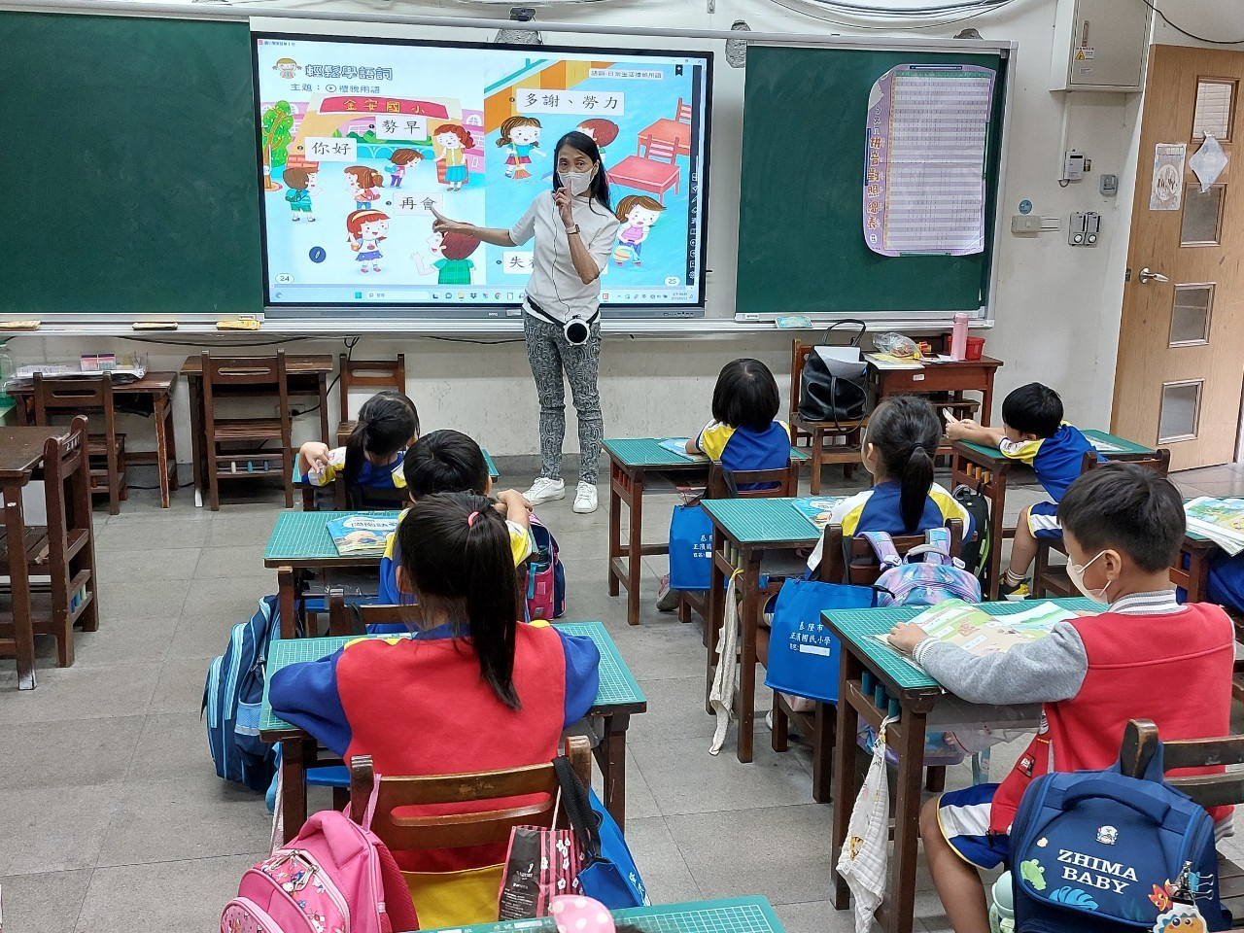
照片說明：說明何時使用

基隆市正濱國民小學教師教學觀察紀錄表(觀課教師填寫)
班級：101 | 日 期：112年10月23日
教學者姓名：游舒帆 | 學習領域/科目：語文領域閩南語

層  面 | 檢核  項目 | 檢核重點 | 優  良 | 普  通 | 可改進 | 未呈現
教  師  教  學 | 1.清楚呈現教材內容 | 1-1 有組織條理呈現教材內容 | ˇ
教  師  教  學 | 1.清楚呈現教材內容 | 1-2 清楚講解重要概念、原則或技能 | ˇ
教  師  教  學 | 1.清楚呈現教材內容 | 1-3 提供學生適當的實作或練習 | ˇ
教  師  教  學 | 1.清楚呈現教材內容 | 1-4 設計引發學生思考與討論的教學情境 | ˇ
教  師  教  學 | 1.清楚呈現教材內容 | 1-5 適時歸納學習重點 | ˇ
教  師  教  學 | 2.運用有效教學技巧 | 2-1 引起並維持學生學習動機 | ˇ
教  師  教  學 | 2.運用有效教學技巧 | 2-2 善於變化教學活動或教學方法 | ˇ
教  師  教  學 | 2.運用有效教學技巧 | 2-3 教學活動融入學習策略的指導 | ˇ
教  師  教  學 | 2.運用有效教學技巧 | 2-4 教學活動轉換與銜接能順暢進行 | ˇ
教  師  教  學 | 2.運用有效教學技巧 | 2-5 有效掌握時間分配和教學節奏 | ˇ
教  師  教  學 | 2.運用有效教學技巧 | 2-6 使用有助於學生學習的教學媒材 | ˇ
教  師  教  學 | 3.應用良好溝通技巧 | 3-1 口語清晰、音量適中 | ˇ
教  師  教  學 | 3.應用良好溝通技巧 | 3-2 運用肢體語言，增進師生互動 | ˇ
教  師  教  學 | 3.應用良好溝通技巧 | 3-3 教室走動或眼神能關照多數學生 | ˇ
教  師  教  學 | 4.運用學習評量評估學習成效 | 4-1 教學過程中，適時檢視學生學習情形 | ˇ
教  師  教  學 | 4.運用學習評量評估學習成效 | 4-2 學生學習成果達成預期學習目標 | ˇ
班  級  經  營 | 5.維持良好的班級秩序以促進學習 | 5-1維持良好的班級秩序 | ˇ
班  級  經  營 | 5.維持良好的班級秩序以促進學習 | 5-2適時增強學生的良好表現 | ˇ
班  級  經  營 | 5.維持良好的班級秩序以促進學習 | 5-3妥善處理學生不當行為或偶發狀況 | ˇ
班  級  經  營 | 6.營造積極的班級氣氛 | 6-1引導學生專注於學習 | ˇ
班  級  經  營 | 6.營造積極的班級氣氛 | 6-2布置或安排有助學生學習的環境 | ˇ
班  級  經  營 | 6.營造積極的班級氣氛 | 6-3展現熱忱的教學態度 | ˇ
授課教師簽名： 觀課教師簽名：
表4
基隆市正濱國民小學教師教學
觀察後會談紀錄及自我省思檢核表(共同填寫)

教學時間： 112.10.23 教學班級： 101 觀察後會談時間： 112.10.24
教 學 者： 游舒帆 觀 察 者：劉淑白
- 授課教師自我省思檢核表：(授課教師填寫)
序號 | 檢核項目 | 優良 | 普通 | 可改進 | 未呈現
1 | 清楚呈現教材內容 |  | □ | □ | □
2 | 運用有效教學技巧 |  | □ | □ | □
3 | 應用良好溝通技巧 |  | □ | □ | □
4 | 運用學習評量評估學習成效 |  | □ | □ | □
5 | 維持良好的班級秩序以促進學習 |  | □ | □ | □
6 | 營造積極的班級氣氛 |  | □ | □ | □
7 | 其他： |  | □ | □ | □

- 授課教師自我省思、待調整或改變之處(由授課教師提出)
1.一年級的小朋友開始學習本土語，以快樂學習的策略介入學習，還可以設計更多的遊戲讓小朋友對本土語更有學習的興趣。

- 教學者教學優點與特色：(由觀課教師提出)
1.雖是閩南語課，游老師偶會中、英、閩三語齊下，將雙語的特色融入其中。
2.課前T閃示家人稱謂圖卡，S快速回答，若S以國語回應，T會教或請他用閩
語再回答一次，加強印象。
3.回到課文打招呼的用語教學，爾後T將稱謂和打招呼用語結合，以遊戲的認
字貼字卡競賽、比手畫腳等來重複練習，S在快樂的氛圍中自然就學會了，而
且T讓所有的S都參與，所以S學習興致高昂。
4. S背對白板上的課文內容已能流暢朗讀，T特別針對S搞不清楚的你、我、
他區別做教學，最後在課文歌曲唱跳中快樂的結束了這堂課。

- 對授課教師之具體成長建議：(由觀課教師提出)
- 低年級的小朋友專注力較弱，T以豐富的教學經驗、有趣的動態活動和多樣又吸引人的教具，讓S全部參與，教學無冷場，是一場有效學習又活潑的示範教學，讓觀課老師受益良多。

表3
基隆市正濱國民小學教師教學觀察紀錄表(觀課教師填寫)
班級： 101 | 日 期：20231023
教學者姓名：游舒帆 | 學習領域/科目：本土語

層  面 | 檢核  項目 | 檢核重點 | 優  良 | 普  通 | 可改進 | 未呈現
教  師  教  學 | 1.清楚呈現教材內容 | 1-1 有組織條理呈現教材內容
教  師  教  學 | 1.清楚呈現教材內容 | 1-2 清楚講解重要概念、原則或技能
教  師  教  學 | 1.清楚呈現教材內容 | 1-3 提供學生適當的實作或練習
教  師  教  學 | 1.清楚呈現教材內容 | 1-4 設計引發學生思考與討論的教學情境
教  師  教  學 | 1.清楚呈現教材內容 | 1-5 適時歸納學習重點
教  師  教  學 | 2.運用有效教學技巧 | 2-1 引起並維持學生學習動機
教  師  教  學 | 2.運用有效教學技巧 | 2-2 善於變化教學活動或教學方法
教  師  教  學 | 2.運用有效教學技巧 | 2-3 教學活動融入學習策略的指導
教  師  教  學 | 2.運用有效教學技巧 | 2-4 教學活動轉換與銜接能順暢進行
教  師  教  學 | 2.運用有效教學技巧 | 2-5 有效掌握時間分配和教學節奏
教  師  教  學 | 2.運用有效教學技巧 | 2-6 使用有助於學生學習的教學媒材
教  師  教  學 | 3.應用良好溝通技巧 | 3-1 口語清晰、音量適中
教  師  教  學 | 3.應用良好溝通技巧 | 3-2 運用肢體語言，增進師生互動
教  師  教  學 | 3.應用良好溝通技巧 | 3-3 教室走動或眼神能關照多數學生
教  師  教  學 | 4.運用學習評量評估學習成效 | 4-1 教學過程中，適時檢視學生學習情形
教  師  教  學 | 4.運用學習評量評估學習成效 | 4-2 學生學習成果達成預期學習目標
班  級  經  營 | 5.維持良好的班級秩序以促進學習 | 5-1維持良好的班級秩序
班  級  經  營 | 5.維持良好的班級秩序以促進學習 | 5-2適時增強學生的良好表現
班  級  經  營 | 5.維持良好的班級秩序以促進學習 | 5-3妥善處理學生不當行為或偶發狀況
班  級  經  營 | 6.營造積極的班級氣氛 | 6-1引導學生專注於學習
班  級  經  營 | 6.營造積極的班級氣氛 | 6-2布置或安排有助學生學習的環境
班  級  經  營 | 6.營造積極的班級氣氛 | 6-3展現熱忱的教學態度
授課教師簽名：游舒帆 觀課教師簽名：
表4
基隆市正濱國民小學教師教學
觀察後會談紀錄及自我省思檢核表(共同填寫)

教學時間： 20231023 教學班級：101 觀察後會談時間：20231024
教 學 者： 游舒帆 觀 察 者： 劉淑白
- 授課教師自我省思檢核表：(授課教師填寫)
序號 | 檢核項目 | 優良 | 普通 | 可改進 | 未呈現
1 | 清楚呈現教材內容 | □ | □ | □ | □
2 | 運用有效教學技巧 | □ | □ | □ | □
3 | 應用良好溝通技巧 | □ | □ | □ | □
4 | 運用學習評量評估學習成效 | □ | □ | □ | □
5 | 維持良好的班級秩序以促進學習 | □ | □ | □ | □
6 | 營造積極的班級氣氛 | □ | □ | □ | □
7 | 其他： | □ | □ | □ | □

- 授課教師自我省思、待調整或改變之處(由授課教師提出)

- 教學者教學優點與特色：(由觀課教師提出)

- 對授課教師之具體成長建議：(由觀課教師提出)

